**МИНИСТЕРСТВО ОБРАЗОВАНИЯ РЕСПУБЛИКИ БЕЛАРУСЬ БЕЛОРУССКИЙ ГОСУДАРСТВЕННЫЙ УНИВЕРСИТЕТ**

Факультет прикладной математики и информатики

Кафедра технологий программирования

Жуковский Павел Сергеевич

Программирование Мобильных и Встраиваемых Систем

Отчет по лабораторной работе №8

## «Разработка мобильных приложений с функциями распознавания жестов»

студента 3 курса 12 группы

**Преподаватель**

**Давидовская Мария Ивановна**

**Минск 2020**

**Вариант 4**

**Ход выполнения**

**Задание 8.1. Демонстрации распознавания стандартных жестов**

**Упражнение 8.1.1. Распознавание всех поддерживаемых жестов**

**Разработать приложение, в котором продемонстрировать распознавание поддерживаемых стандартных жестов.**

Создал проект и написал код:

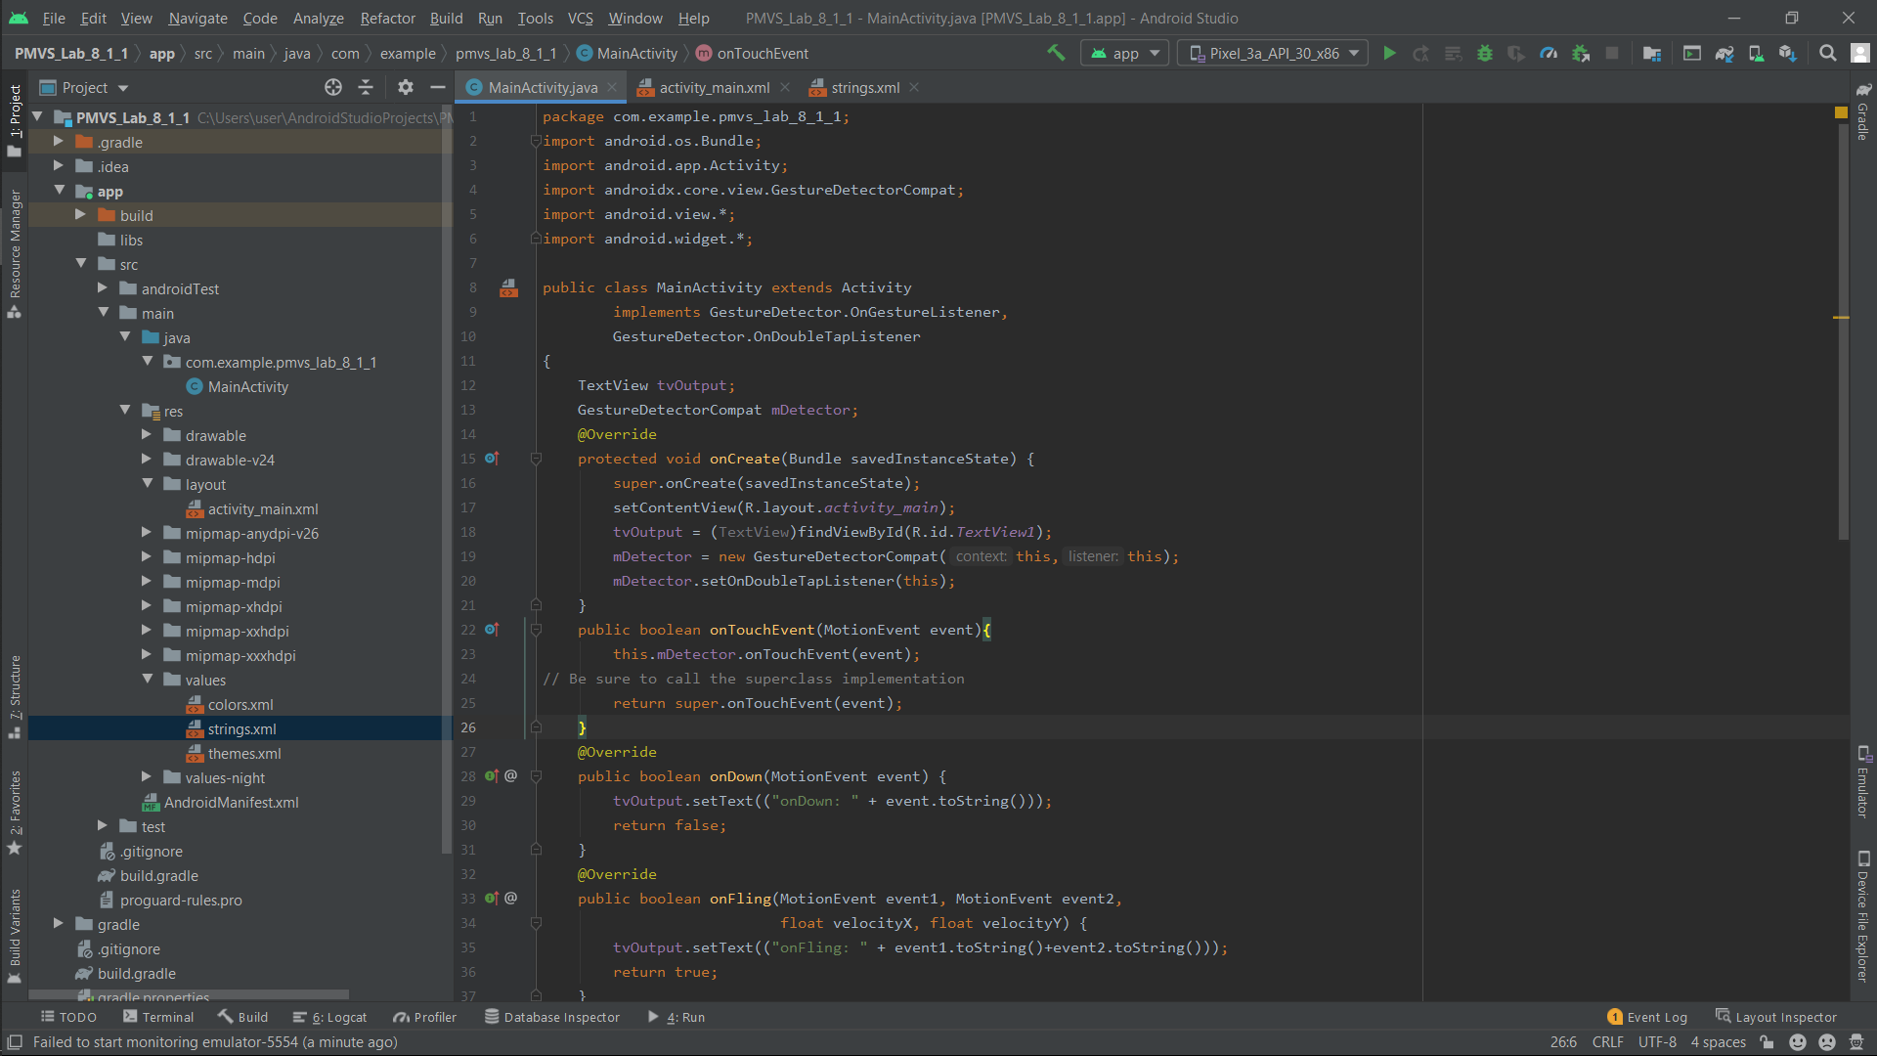

Демонстрация работы приложения:

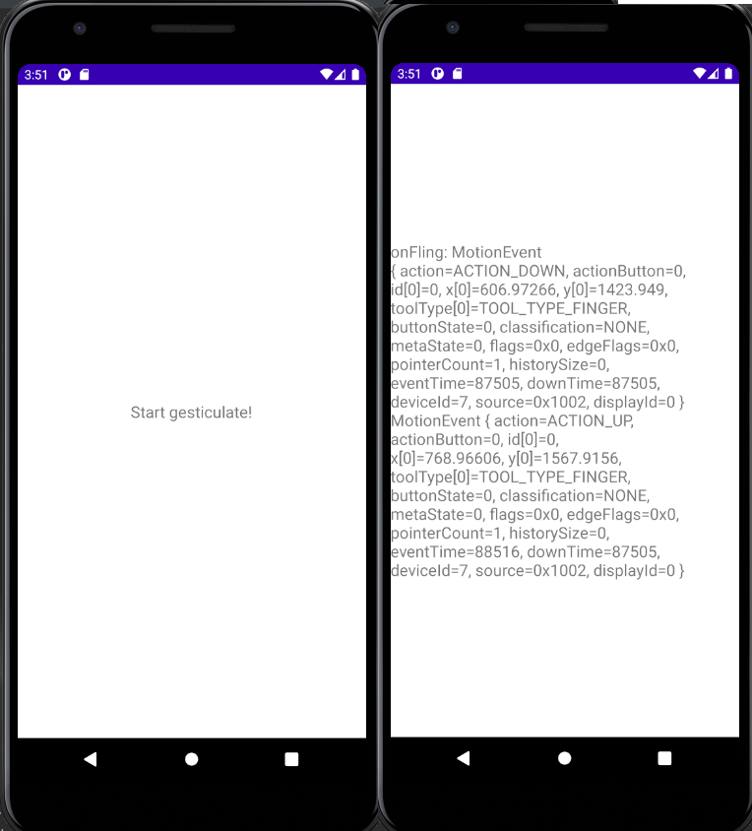

**Упражнение 8.1.2 Распознавание только части поддерживаемых жестов**

**Разработать приложение, в котором продемонстрировать распознавание только некоторой части поддерживаемых жестов, например смахивания (fling), перетаскивания (Dragging), масштабирования (scaling) и обработки жеста Multi**-**Touch.**

Создал проект и написал код:

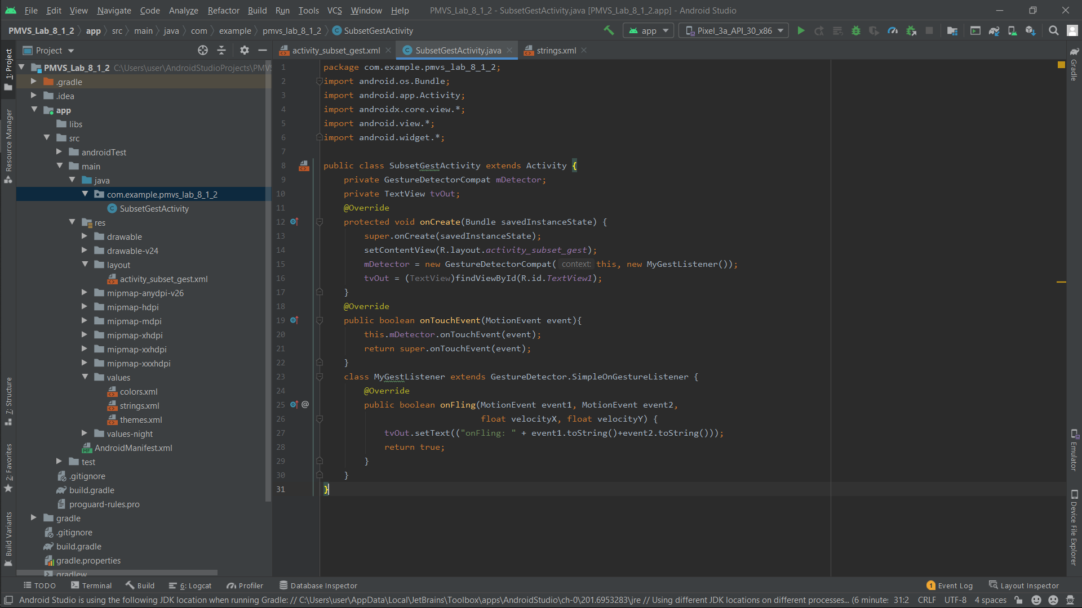

Демонстрация работы приложения:

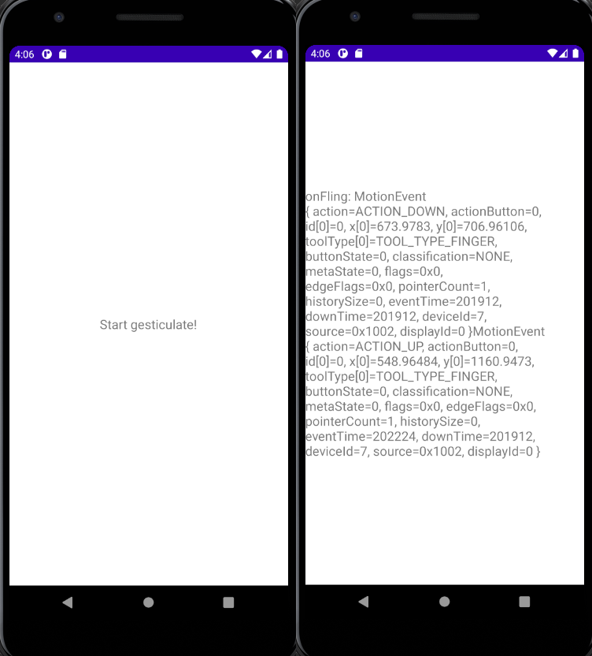

**Задание 8.2. Принципы работы с жестами вводимыми пользователями**

Для начала мне нужно было установить на мой эмулятор пакеты, включающие в себя некоторые приложения, включая Gesture Tool:

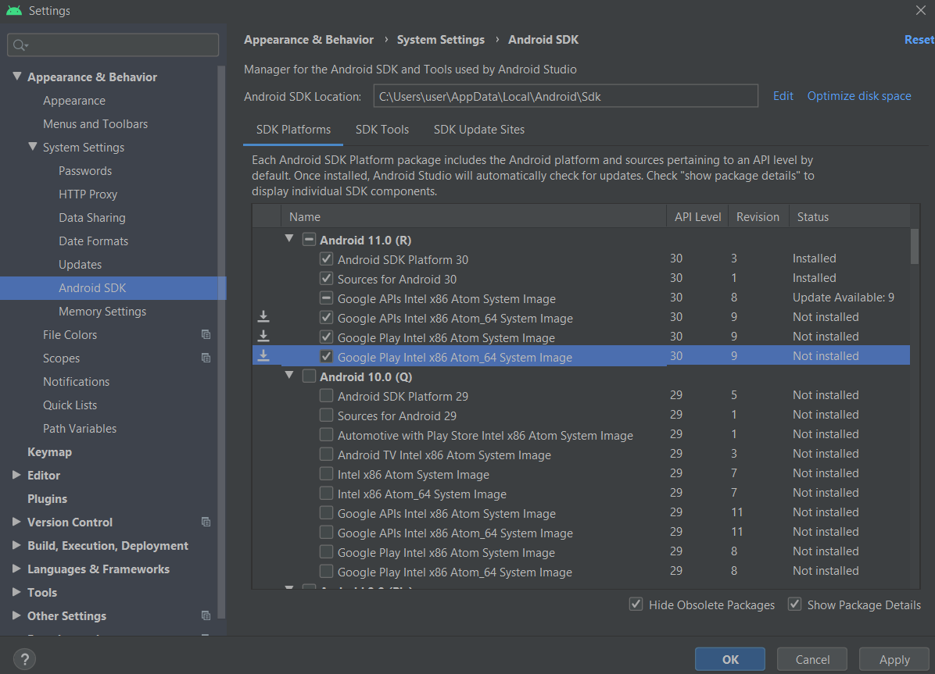

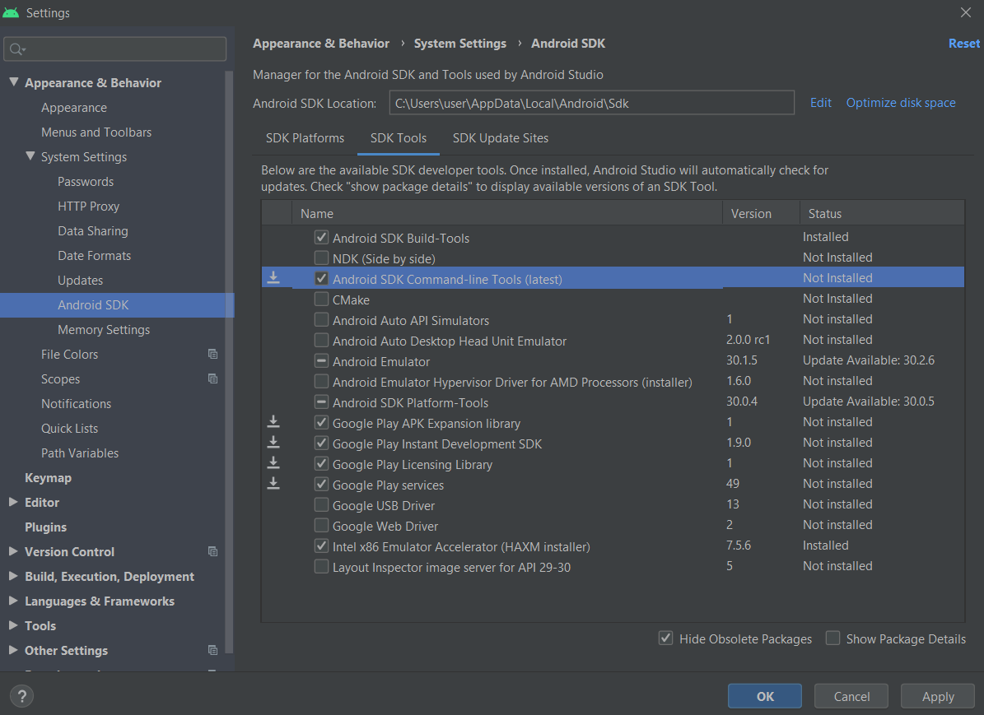

Для установки Gesture Builder я создал новое устройство, на котором есть Google Store, из которого я и скачал Gesture Builder:

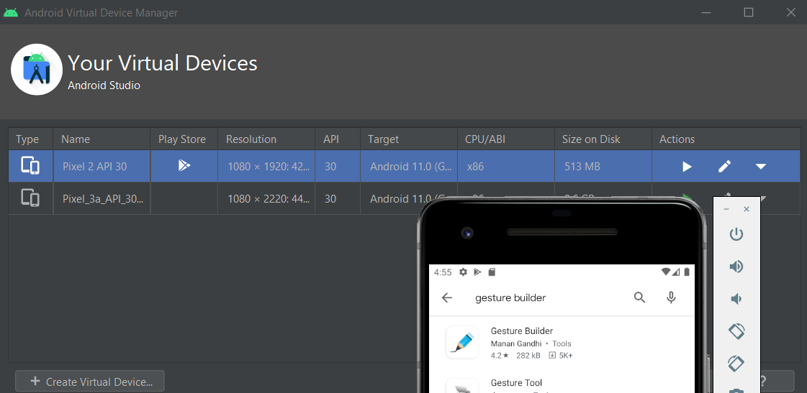

После чего я его установил:

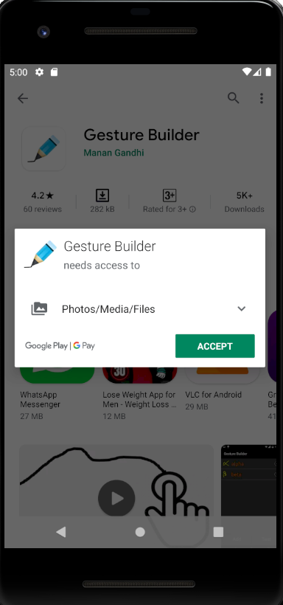

**Упражнение 8.2.1. Создание набора жестов**

Создал три жеста по 5 раз каждый:

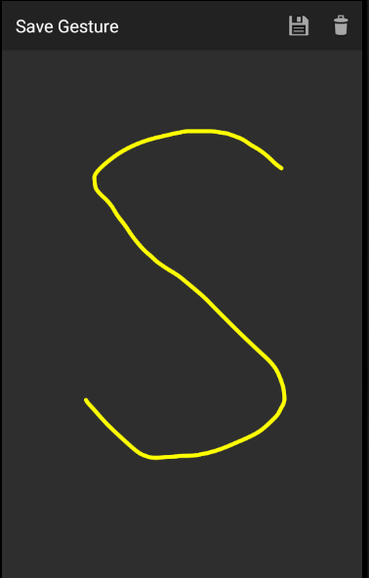

Результаты:

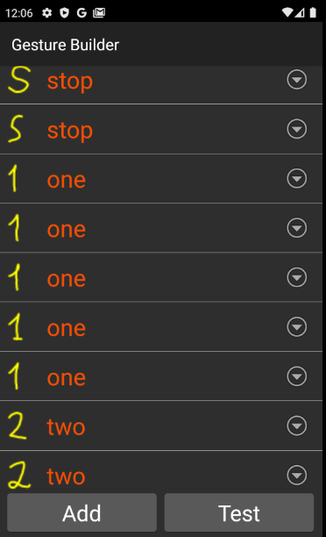

Мой GestureBuilder сохраняет все по следующему адресу:

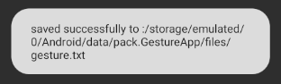

Прописал **mksdcard –l mySdCard 64M gesture.img** в терминале:

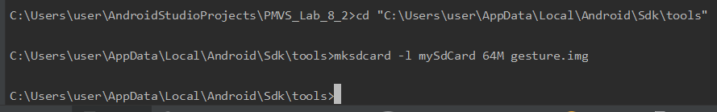

Далее прописал **emulator –avd Pixel_2_API_30 –sdcard gesture.img** (здесь «Pixel_2_API_30» - имя моего эмулятор):

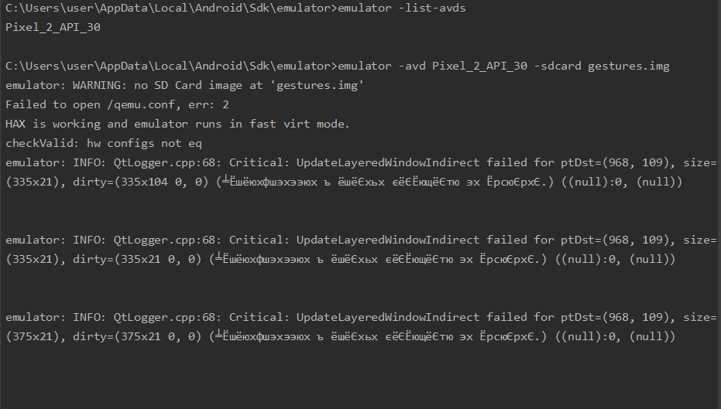

Открыл в File Explorer, однако изначально к нужной папке не было доступа:

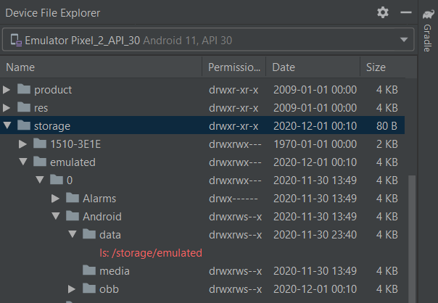

Поэтому я попросил файлы с этими жестами у других ребят и поместил в свой проект:

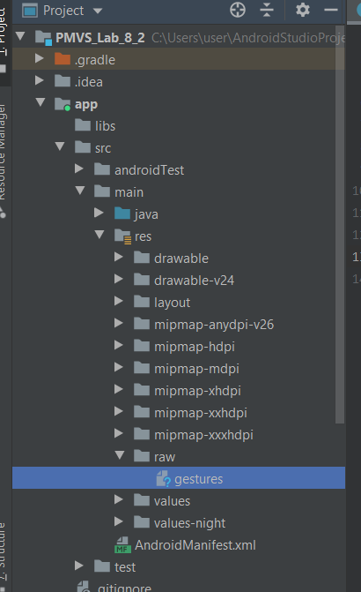

**Упражнение 8.2.2. Использование созданных жестов в приложении**

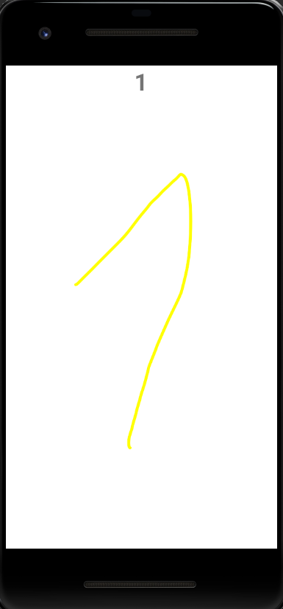

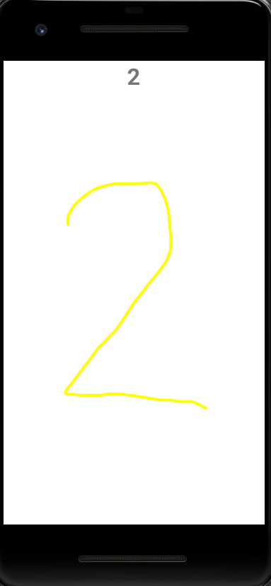

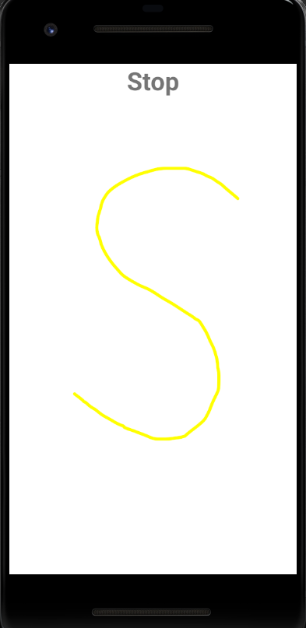

**Задание 8.3. Самостоятельная работа**

**УПРАЖНЕНИЕ 1**

**Разработать приложение, использующее поддерживаемые жесты. Продемонстрировать использование всех жестов или их части.**

Я разработал небольшое приложение, которое обрабатывает некоторые стандартные жесты и, исходя из характеристик этих жестов, меняет цвет фона приложения на один из цветов радуги.

Фрагменты кода MainActivity.java:

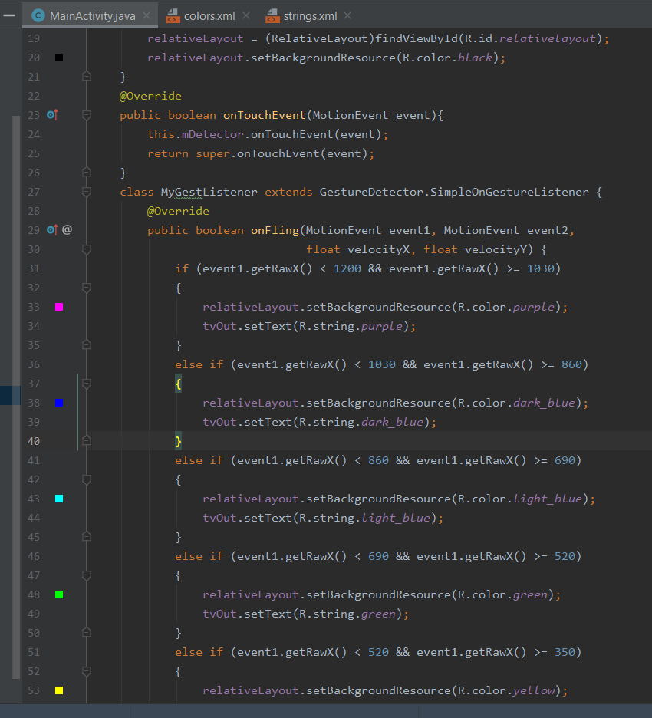

Фрагмент colors.xml:

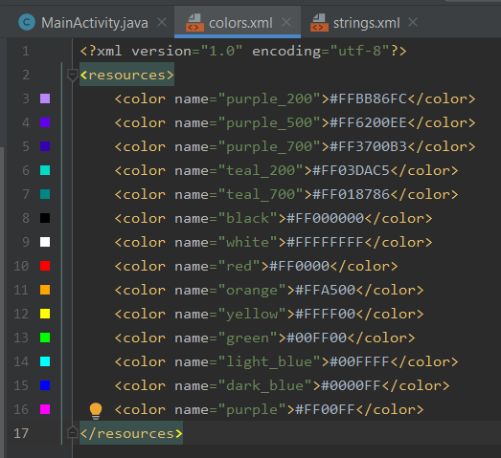

Фрагмент strings.xml:

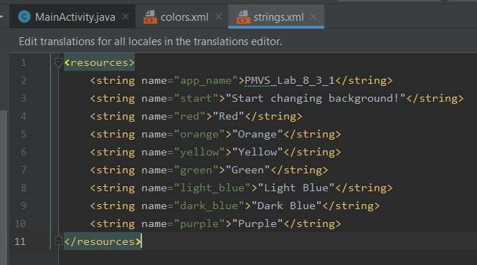

Демонстрация работы приложения:

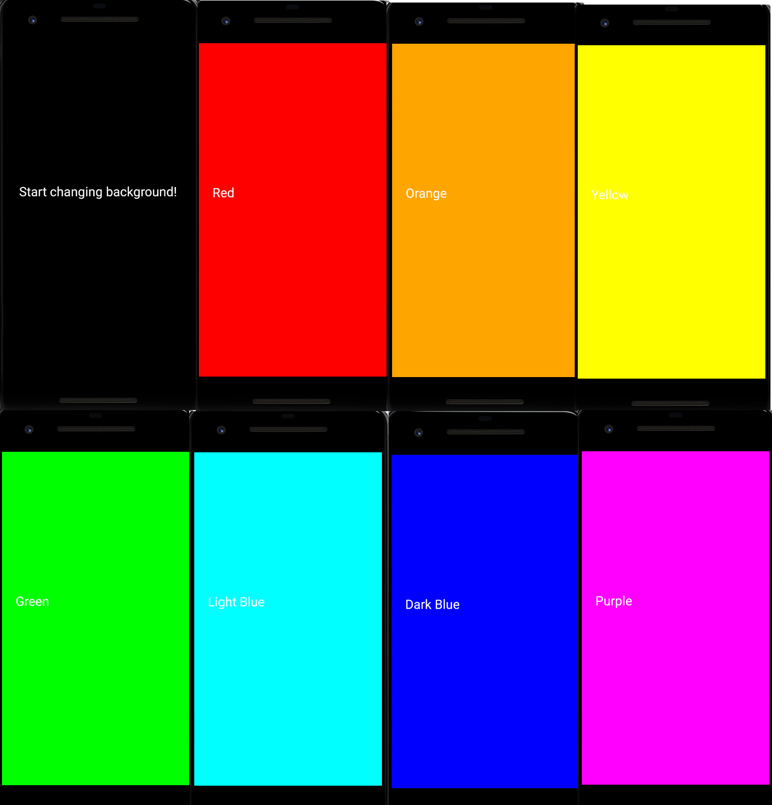

**Контрольные вопросы**

*1. Вызов какого метод инициируется при появлении сенсорного события? При каком условии возможна обработка жеста (как должен быть реализован метод)?*

При появлении сенсорного события инициируется вызов метода **boolean onTouchEvent(MotionEvent event)**. Обработка данного жеста возможна только в том случае, когда этот метод реализован в классе активности или некоторого компонента, в противном случае событие просто игнорируется.

*2. Какой класс позволяет распознавать стандартные жесты без обработки отдельных сенсорных событий?*

Для распознавания стандартных жестов (без обработки отдельных сенсорных событий) мы можем воспользоваться классом **GestureDetector**.

*3. Перечислите методы, отвечающие за прослушивание сенсорных событий.*

За прослушивание сенсорных событий отвечают такие методы, как **onDown()**, **onFling()**, **onLongPress()**, **onScroll()**, **onShowPress()**, **onSingleTapUp()**.

*4. С помощью какого приложения можно создавать свои жесты и добавлять их в виде бинарного ресурса в свое приложение?*

Создавать собственные жесты и добавлять их в качестве бинарного ресурса в собственное приложение можно с помощью приложения **Gesture tool**.

*5. Какой элемент требуется добавить в XML-файл активности для распознавания созданных (кастомных) жестов? Какие способы его добавления?*

Если нам требуется распознать созданные нами жесты, то для этого нам понадобится добавить в XML-файл активности такой элемент, как **android.gesture.GestureOverlayView**. Мы можем добавить его как через xml-код, так и через дизайн.

*6. Какой интерфейс должен реализовывать класс активности при обработке созданных (кастомных) жестов?*

Для обработки созданных нами жестов класс активности должен реализовывать интерфейс **GestureOverlayView.OnGesturePerformedListener**.